PIPELINE CI/CD

JESUS EDWIN MURIEL ARIAS

UNIVERSIDAD INCCA DE COLOMBIA
ELECTIVA 2
BOGOTÁ DC
2026

Índice

ENLACE DEL REPOSITORIO 3
SITIO PUBLICADO 3
PULL 3
COMMIT 4
ACTUALIZACIÓN 4
INSTRUCCIONES CODEX 5

ENLACE DEL REPOSITORIO

El siguiente enlace lleva al repositorio en Github donde se encuentra ubicado el programa
https://github.com/EdwinMuriel17/Corte3-Electiva2.git

SITIO PUBLICADO
A continuación, encontramos el enlace que llevará al sitio publicado en la web de manera Publica.
https://edwinmuriel17.github.io/Corte3-Electiva2/

PULL
Se valida que el aplicativo esté arriba en el sitio mediante el contenido en pantalla, se lográ visualizar el cargue de la plataforma.
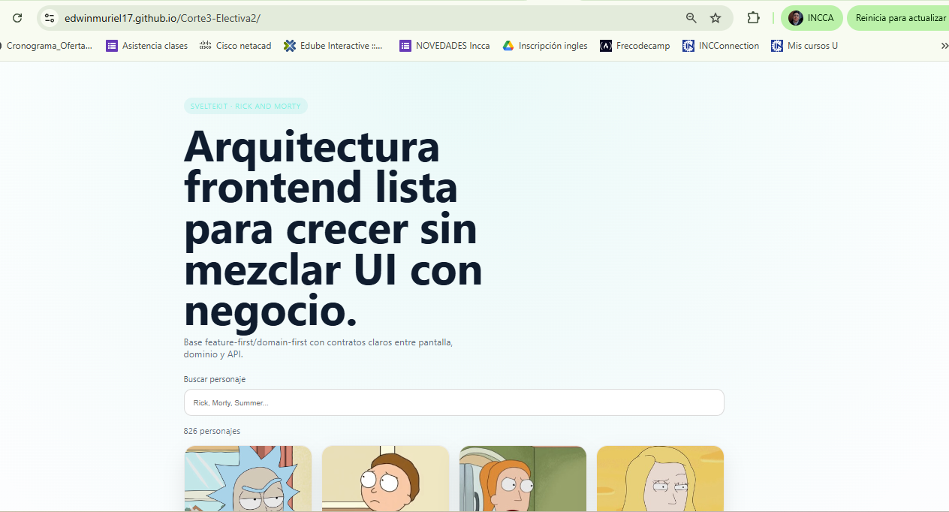

COMMIT
Realizar un cambio en el código y se confirma en actions de GitHub que el comentario o modificación se esté realizando o ya se haya ejecutado.
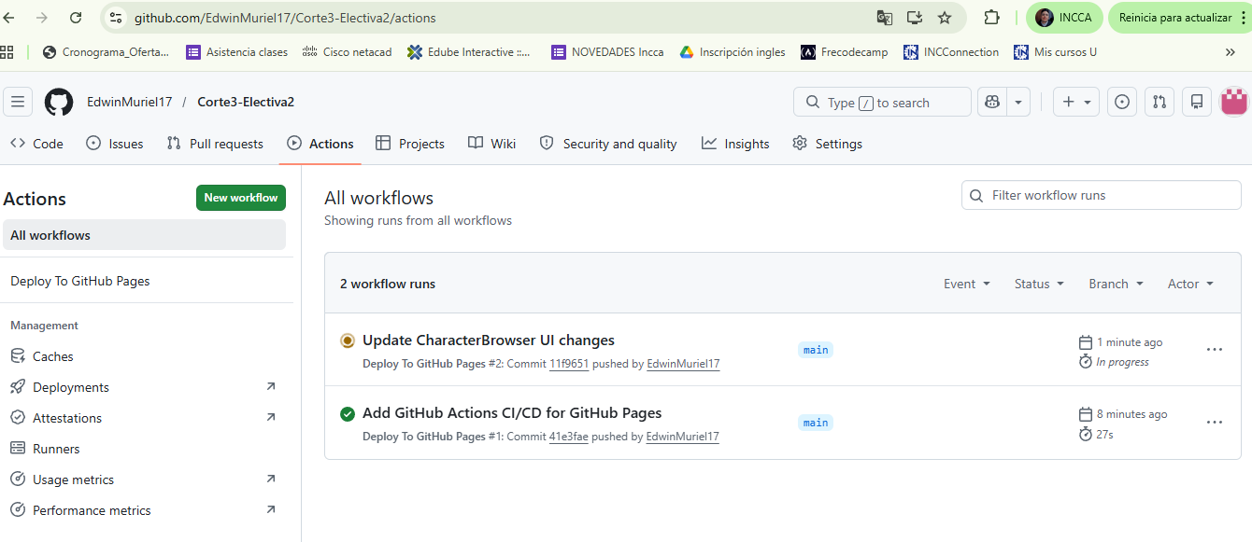

ACTUALIZACIÓN
Nos dirigimos nuevamente al sitio publicado, y confirmamos que los cambios se hayan realizado y queden cargados públicamente.
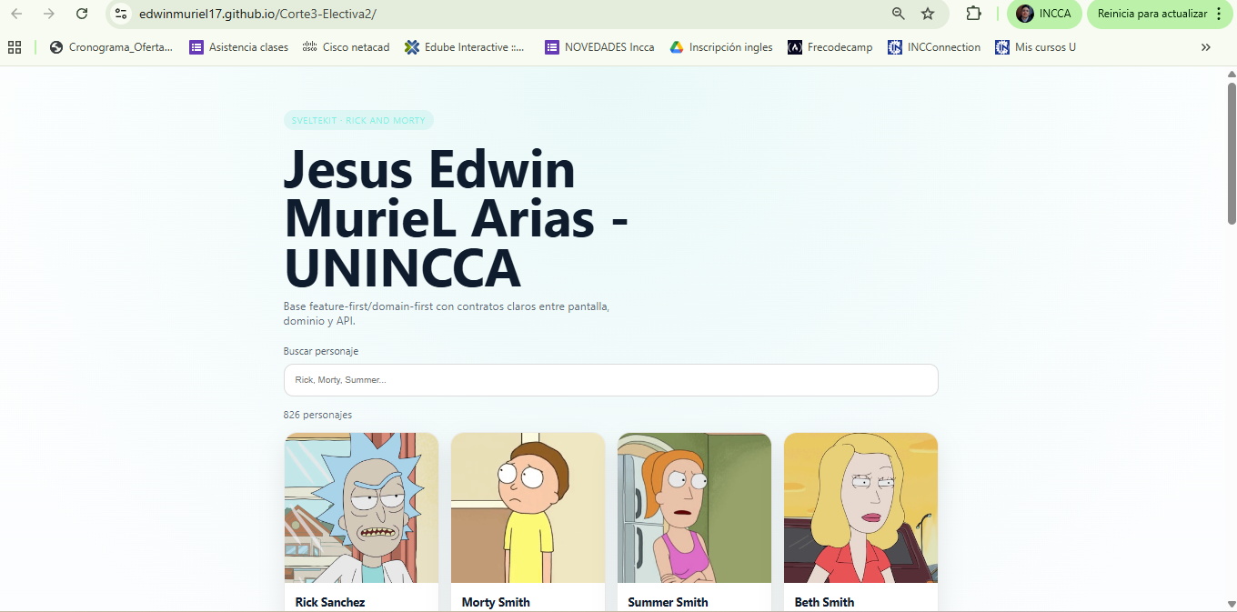

INSTRUCCIONES CODEX
Se comparten comandos o instrucción ejecutadas directamente en la extensión de Codex que fue instalada previamente en el visual estudio code.
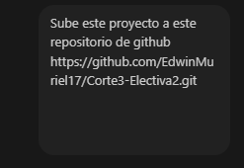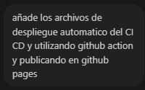
Antes de ejecutar la siguiente instrucción, se debe realizar una actualización dentro de las líneas de código y guardas sus cambios.
